19.12.2022 |  |  | № 0244/01-07
Об утверждении охранного обязательства собственника или иного законного владельца объекта культурного наследия регионального значения
«Пассаж Второва, нач. ХХ в.»

В соответствии со статьей 47.6 Федерального закона от 25.06.2002 № 73-ФЗ «Об объектах культурного наследия (памятниках истории и культуры) народов Российской Федерации», приказом Министерства культуры Российской Федерации от 13.07.2020 № 774 «Об утверждении формы охранного обязательства собственника или иного законного владельца объекта культурного наследия, включенного в единый государственный реестр объектов культурного наследия (памятников истории и культуры) народов Российской Федерации, и порядка его подготовки и утверждения», подпунктом б) пункта 8) части 9 главы 2 Положения о Комитете по охране объектов культурного наследия Томской области, утвержденного постановлением Губернатора Томской области от 29.04.2016 № 37,
ПРИКАЗЫВАЮ:
1. Утвердить Охранное обязательство собственника или иного законного владельца объекта культурного наследия регионального значения «Пассаж Второва, нач. ХХ в.», расположенного по адресу: Томская область, г. Томск, Ленина (проспект), 111 угол Батенькова (переулок), 1, согласно приложению к настоящему приказу.
2. Направить копию настоящего приказа собственникам или иным законным владельцам объекта культурного наследия не позднее пятнадцати рабочих дней со дня утверждения.
3. Признать утратившим силу приказ Комитета по охране объектов культурного наследия Томской области от 03.06.2016 № 07/01-07 «Об утверждении охранного обязательства собственника или иного законного владельца объекта культурного наследия (памятника истории и культуры) регионального значения «Пассаж Второва, нач. ХХ в.» (Официальный интернет-портал Администрации Томской области https://tomsk.gov.ru/documents/front/view/id/20387).
4. Контроль за исполнением настоящего приказа возложить на председателя Комитета по охране объектов культурного наследия Томской области.
Председатель Комитета  Л.С. Астафьева |  | Е.В. Перетягина

УТВЕРЖДЕНО
приказом Комитета по охране объектов культурного наследия Томской области
от | 19.12.2022 | № | 0244/01-07

ОХРАННОЕ ОБЯЗАТЕЛЬСТВО
СОБСТВЕННИКА ИЛИ ИНОГО ЗАКОННОГО ВЛАДЕЛЬЦА
ОБЪЕКТА КУЛЬТУРНОГО НАСЛЕДИЯ,
включенного в единый государственный реестр
объектов культурного наследия (памятников истории и культуры)
народов Российской Федерации

« | Пассаж Второва, нач. ХХ в. | »
(наименование объекта культурного наследия, включенного в единый государственный реестр объектов культурного наследия (памятников истории и культуры) народов Российской Федерации, в соответствии с данными единого государственного реестра объектов культурного наследия (памятников истории и
культуры) народов Российской Федерации)

7 | 1 | 1 | 3 | 1 | 0 | 0 | 1 | 0 | 8 | 6 | 0 | 0 | 0 | 5
(регистрационный номер объекта культурного наследия в едином государственном реестре объектов культурного наследия (памятников истории и культуры) народов Российской Федерации)

Отметка о наличии или отсутствии паспорта объекта культурного наследия, включенного в единый государственный реестр объектов культурного наследия (памятников истории и культуры) народов Российской Федерации, в отношении которого утверждено охранное обязательство (далее – объект культурного наследия):

имеется | V | отсутствует
(нужное отметить знаком «V»)

При отсутствии паспорта объекта культурного наследия в охранное обязательство вносятся:

Раздел 1. Сведения об объекте культурного наследия

1.1. Сведения о наименовании объекта культурного наследия:

1.2. Сведения о времени возникновения или дате создания объекта культурного наследия, датах основных изменений (перестроек) данного объекта и (или) датах связанных с ним исторических событий:

1.3. Сведения о категории историко-культурного значения объекта культурного наследия:

 |  | федерального значения |  | регионального значения |  | муниципального значения
(нужное отметить знаком «V»)

1.4. Сведения о виде объекта культурного наследия:

 |  | памятник |  | ансамбль
(нужное отметить знаком «V»)

1.5. Номер и дата принятия органом государственной власти решения о включении объекта культурного наследия в единый государственный реестр объектов культурного наследия (памятников истории и культуры) народов Российской Федерации:

1.6. Сведения о местонахождении объекта культурного наследия (адрес объекта или, при его отсутствии, описание местоположения объекта):

(субъект Российской Федерации)
(населенный пункт)

ул. |  | д. |  | корп. и (или) стр.

кадастровый номер (при наличии):

(описание местоположения)

1.7. Сведения о границах территории объекта культурного наследия:

1.8. Описание предмета охраны объекта культурного наследия:

1.9. Фотографическое (иное графическое) изображение объекта культурного наследия (на момент утверждения охранного обязательства), за исключением отдельных объектов археологического наследия, фотографическое изображение которых вносится на основании решения соответствующего органа охраны объектов культурного наследия, на _____ листах.

1.10. Сведения о наличии зон охраны объекта культурного наследия с указанием номера и даты принятия органом государственной власти акта об утверждении указанных зон либо информация о расположении данного объекта культурного наследия в границах зон охраны иного объекта культурного наследия:

1.11. Сведения об объектах культурного наследия, входящих в состав объекта культурного наследия, являющегося ансамблем:

№ | Наименование объекта культурного наследия | Адрес объекта или местоположение | Границы территории объекта культурного наследия | Предмет охраны объекта культурного наследия | Зоны охраны объекта культурного наследия

1.12. Сведения о требованиях к осуществлению деятельности в границах территории объекта культурного наследия, об особом режиме использования земельного участка, в границах которого располагается объект археологического наследия, установленных статьей 5.1 Федерального закона от 25 июня 2002 года № 73-ФЗ «Об объектах культурного наследия (памятниках истории и культуры) народов Российской Федерации» (далее – Закон № 73-ФЗ):

1.13. Иные сведения, предусмотренные Законом № 73-ФЗ:

Раздел 2. Требования к сохранению объекта культурного наследия

2.1. В соответствии с пунктом 1 статьи 47.2 Закона № 73-ФЗ требования к сохранению объекта культурного наследия предусматривают консервацию, ремонт, реставрацию объекта культурного наследия, приспособление объекта культурного наследия для современного использования либо сочетание указанных мер.
2.2. Состав (перечень) и сроки (периодичность) работ по сохранению объекта культурного наследия являются неотъемлемой частью настоящего охранного обязательства (приложение № 1 к охранному обязательству) и определяются соответствующим органом охраны объектов культурного наследия, определенным пунктом 7 статьи 47.6 Закона № 73- ФЗ (далее - соответствующий орган охраны) культурного наследия (в соответствии со статьями 9, 9.1, 9.2, 9.3 Закона № 73-ФЗ) с учетом мнения собственника или иного законного владельца объекта культурного наследия, на основании составленного органом охраны объектов культурного наследия акта технического состояния объекта культурного наследия, с учетом вида данного объекта культурного наследия, его индивидуальных особенностей, физического состояния, функционального назначения и намечаемого использования объекта культурного наследия.
2.3. Лица, указанные в пункте 11 статьи 47.6 Закона № 73-ФЗ, обязаны обеспечивать финансирование мероприятий, обеспечивающих выполнение требований к сохранению объекта культурного наследия.

Раздел 3. Требования к содержанию и использованию объекта
культурного наследия

3.1. В соответствии с пунктом 1 статьи 47.3 Закона № 73-ФЗ при содержании и использовании объекта культурного наследия, включенного в реестр, выявленного объекта культурного наследия в целях поддержания в надлежащем техническом состоянии без ухудшения физического состояния и (или) изменения предмета охраны данного объекта культурного наследия лица, указанные в пункте 11 статьи 47.6 Закона № 73-ФЗ, лицо, которому земельный участок, в границах которого располагается объект археологического наследия, принадлежит на праве собственности или ином вещном праве, обязаны:
1) осуществлять расходы на содержание объекта культурного наследия и поддержание его в надлежащем техническом, санитарном и противопожарном состоянии;
2) не проводить работы, изменяющие предмет охраны объекта культурного наследия либо ухудшающие условия, необходимые для сохранности объекта культурного наследия;
3) не проводить работы, изменяющие облик, объемно-планировочные и конструктивные решения и структуры, интерьер выявленного объекта культурного наследия, объекта культурного наследия, включенного в реестр, в случае, если предмет охраны объекта культурного наследия не определен;
4) обеспечивать сохранность и неизменность облика выявленного объекта культурного наследия;
5) соблюдать установленные статьей 5.1 Закона № 73-ФЗ требования к осуществлению деятельности в границах территории объекта культурного наследия, включенного в реестр, особый режим использования земельного участка, водного объекта или его части, в границах которых располагается объект археологического наследия;
6) не использовать объект культурного наследия (за исключением оборудованных с учетом требований противопожарной безопасности объектов культурного наследия, предназначенных либо предназначавшихся для осуществления и (или) обеспечения указанных ниже видов хозяйственной деятельности, и помещений для хранения предметов религиозного назначения, включая свечи и лампадное масло):
- под склады и объекты производства взрывчатых и огнеопасных материалов, предметов и веществ, загрязняющих интерьер объекта культурного наследия, его фасад, территорию и водные объекты и (или) имеющих вредные парогазообразные и иные выделения;
- под объекты производства, имеющие оборудование, оказывающее динамическое и вибрационное воздействие на конструкции объекта культурного наследия, независимо от мощности данного оборудования;
- под объекты производства и лаборатории, связанные с неблагоприятным для объекта культурного наследия температурно-влажностным режимом и применением химически активных веществ;
7) незамедлительно извещать соответствующий орган охраны объектов культурного наследия обо всех известных ему повреждениях, авариях или об иных обстоятельствах, причинивших вред объекту культурного наследия, включая объект археологического наследия, земельному участку в границах территории объекта культурного наследия либо земельному участку, в границах которого располагается объект археологического наследия, или угрожающих причинением такого вреда, и безотлагательно принимать меры по предотвращению дальнейшего разрушения, в том числе проводить противоаварийные работы в порядке, установленном для проведения работ по сохранению объекта культурного наследия;
8) не допускать ухудшения состояния территории объекта культурного наследия, включенного в реестр, поддерживать территорию объекта культурного наследия в благоустроенном состоянии.
3.2. В соответствии с пунктом 2 статьи 47.3 Закона № 73-ФЗ собственник жилого помещения, являющегося объектом культурного наследия, или частью такого объекта, обязан выполнять требования к сохранению объекта культурного наследия в части, предусматривающей обеспечение поддержания объекта культурного наследия или части объекта культурного наследия в надлежащем техническом состоянии без ухудшения физического состояния и изменения предмета охраны объекта культурного наследия.
3.3. В случае обнаружения при проведении работ на земельном участке в границах территории объекта культурного наследия либо на земельном участке, в границах которого располагается объект археологического наследия, объектов, обладающих признаками объекта культурного наследия, собственник или иной законный владелец объекта культурного наследия осуществляет действия, предусмотренные подпунктом 2 пункта 3 статьи 47.2 Закона № 73-ФЗ.
3.4. В случае если содержание или использование объекта культурного наследия может привести к ухудшению состояния данного объекта культурного наследия и (или) предмета охраны данного объекта культурного наследия, соответствующим органом охраны устанавливаются следующие требования:
3.4.1. К видам хозяйственной деятельности с использованием объекта культурного наследия, либо к видам хозяйственной деятельности, оказывающим воздействие на указанный объект, в том числе ограничение хозяйственной деятельности:

на момент утверждения настоящего охранного обязательства требования не установлены.
3.4.2. К использованию объекта культурного наследия при осуществлении хозяйственной деятельности, предусматривающие в том числе ограничение технических и иных параметров воздействия на объект культурного наследия:

на момент утверждения настоящего охранного обязательства требования не установлены.
3.4.3. К благоустройству в границах территории объекта культурного наследия:

на момент утверждения настоящего охранного обязательства требования не установлены.

3.5. Лица, указанные в пункте 11 статьи 47.6 Закона № 73-ФЗ, обязаны осуществлять финансирование мероприятий, обеспечивающих выполнение требований по содержанию и использованию объекта культурного наследия.

Раздел 4. Требования к обеспечению доступа граждан Российской
Федерации, иностранных граждан и лиц без гражданства
к объекту культурного наследия

4.1. Требования к обеспечению доступа граждан Российской Федерации, иностранных граждан и лиц без гражданства к объекту культурного наследия устанавливаются статьей 47.4 Закона № 73-ФЗ с учетом требований к сохранению указанного объекта культурного наследия, требований к его содержанию и использованию, физического состояния этого объекта культурного наследия и характера его современного использования (приложение № 2 к охранному обязательству).
4.2. Лица, указанные в пункте 11 статьи 47.6 Закона № 73-ФЗ, обязаны обеспечивать финансирование мероприятий, обеспечивающих выполнение требований к обеспечению доступа граждан Российской Федерации, иностранных граждан и лиц без гражданства к объекту культурного наследия.

Раздел 5. Требования к размещению наружной рекламы на объектах культурного наследия, их территориях в случае, если их размещение допускается в соответствии с законодательством Российской Федерации

5.1. Требования к распространению на объектах культурного наследия,
их территориях наружной рекламы устанавливаются в соответствии со статьей
35.1 Закона № 73-ФЗ:

на объектах культурного наследия, включенных в реестр, а также на их территориях не допускается распространение наружной рекламы, за исключением наружной рекламы, содержащей исключительно информацию о проведении на объектах культурного наследия, их территориях театрально-зрелищных, культурно-просветительных и зрелищно-развлекательных мероприятий или исключительно информацию об указанных мероприятиях с одновременным упоминанием об определенном лице как о спонсоре конкретного мероприятия при условии, если такому упоминанию отведено не более чем десять процентов рекламной площади (пространства).

Раздел 6. Требования к установке информационных надписей и
обозначений на объект культурного наследия

6.1. На объектах культурного наследия должны быть установлены надписи и обозначения, содержащие информацию об объекте культурного наследия, в порядке, определенном пунктом 2 статьи 27 Закона № 73-ФЗ.
6.2. Сведения об информационной надписи и обозначениях на объекте культурного наследия:

установлена.

Раздел 7. Дополнительные требования в отношении
объекта культурного наследия

7.1. Обеспечение условий доступности объекта культурного наследия для инвалидов. Требования по обеспечению доступа предусмотрены приказом Минкультуры России от 20 ноября 2015 г. № 2834 «Об утверждении Порядка обеспечения условий доступности для инвалидов объектов культурного наследия, включенных в единый государственный реестр объектов культурного наследия (памятников истории и культуры) народов Российской Федерации».
7.2. Необходимость проведения оценки воздействия на выдающуюся универсальную ценность объекта всемирного наследия ЮНЕСКО при проведении крупномасштабных восстановительных или новых строительных работ в границах его территории или его буферной зоны.
7.3. Необходимость проведения работ по консервации и реставрации объекта культурного наследия физическими лицами, аттестованными Минкультуры России, состоящими в трудовых отношениях с юридическими лицами или индивидуальными предпринимателями, имеющими лицензию на осуществление деятельности по сохранению объектов культурного наследия:

в соответствии с пунктом 6 статьи 45 Закона № 73-ФЗ.

Приложение № 1
к охранному обязательству собственника или иного законного владельца объекта культурного наследия, включенного в единый государственный реестр объектов культурного наследия (памятников истории и культуры) народов Российской Федерации

Состав (перечень) и сроки (периодичность) работ по сохранению объекта культурного наследия

№  п/п | Состав (перечень)  видов работ | Сроки (периодичность) проведения работ | Примечание
1 | Поддерживать Объект в надлежащем техническом состоянии без ухудшения физического состояния и изменения предмета охраны.  Не допускать ухудшения состояния территории объекта культурного наследия и поддерживать в благоустроенном состоянии. | в период эксплуатации | - акт технического состояния от 07.07.2022;  - письмо ОГАПОУ «ТМК имени Э.В.Денисова» от 04.08.2022 № 224;  - письмо Департамента общего образования Томской области от 01.08.2022 № 57-3728;  - письмо МТУ Росимущества в Кемеровской и Томской областях от 12.08.2022 № 42-АЛ-09/8178

Приложение № 2
к охранному обязательству собственника или иного законного владельца объекта культурного наследия, включенного в единый государственный реестр объектов культурного наследия (памятников истории и культуры) народов Российской Федерации

Требования к обеспечению доступа граждан Российской Федерации, иностранных граждан и лиц без гражданства к объекту культурного наследия устанавливаются статьей 47.4 Федерального закона от 25.06.2002 № 73-ФЗ «Об объектах культурного наследия (памятниках истории и культуры) народов Российской Федерации» с учетом требований к сохранению указанного объекта культурного наследия требований к его содержанию и использованию, физического состояния этого объекта культурного наследия и характера его современного использования

1. Условия доступа к объекту культурного наследия с учетом вида объекта культурного наследия, категории его историко-культурного значения, требований к его сохранению, характера современного использования данного объекта культурного наследия:

№ п/п | Условия доступа к объекту культурного наследия | Примечание
1 | Обеспечить доступ гражданам Российской Федерации, иностранным гражданам и лицам без гражданства к объекту культурного наследия (на его территорию) в соответствии с распорядком, установленным собственниками или иными законными владельцами объекта культурного наследия | - письмо ОГАПОУ «ТМК имени Э.В.Денисова» от 04.08.2022 № 224;  - письмо Департамента общего образования Томской области от 01.08.2022 № 57-3728;  - письмо МТУ Росимущества в Кемеровской и Томской областях от 12.08.2022 № 42-АЛ-09/8178

2. Условия доступа к объекту культурного наследия религиозного назначения с учетом требований к внешнему виду и поведению лиц, находящихся в границах территорий указанного объекта культурного наследия религиозного назначения, соответствующие внутренним установлениям религиозной организации:

№ п/п | Условия доступа к объекту культурного наследия | Примечание
1 | На момент утверждения охранного обязательства объектом культурного наследия религиозного назначения не является

Экземпляр № | 1

7 | 1 | 1 | 3 | 1 | 0 | 0 | 1 | 0 | 8 | 6 | 0 | 0 | 0 | 5
Регистрационный номер объекта культурного
наследия в едином государственном реестре
объектов культурного наследия (памятников
истории и культуры) народов Российской Федерации

Паспорт объекта культурного наследия

Фотографическое изображение объекта культурного наследия,
за исключением отдельных объектов археологического
наследия, фотографическое изображение которых
вносится на основании решения соответствующего
органа охраны объектов культурного наследия

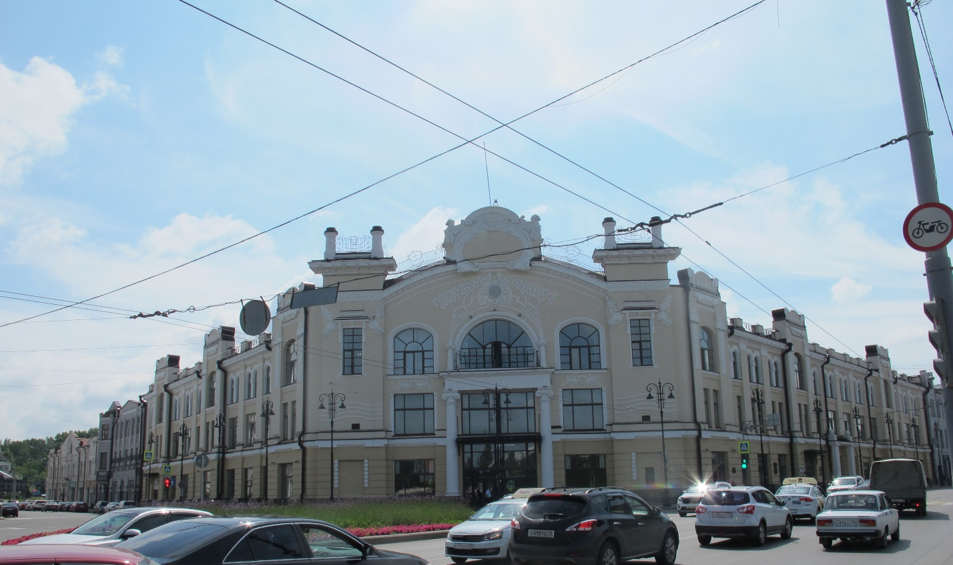

0 | 7 | . | 0 | 7 | . | 2 | 0 | 2 | 2
Дата съемки (число, месяц, год)

1. Сведения о наименовании объекта культурного наследия
«Пассаж Второва, нач. ХХ в.»

2. Сведения о времени возникновения или дате создания объекта культурного наследия, датах основных изменений (перестроек) данного объекта и (или) датах связанных с ним исторических событий
1905 г., 1918 г.

3. Сведения о категории историко-культурного значения объекта культурного наследия
Федерального  значения | Регионального  значения | Местного  (муниципального)  значения
 | Х

4. Сведения о виде объекта культурного наследия
Памятник | Ансамбль | Достопримечательное  место
Х

5. Номер и дата принятия органом государственной власти решения о включении объекта культурного наследия в единый государственный реестр объектов культурного наследия (памятников истории и культуры) народов Российской Федерации
Решение Исполнительного комитета Томского областного Совета народных депутатов от 17.02.1978 № 51 «О дополнительной постановке на охрану памятников истории и культуры Томской области»

6. Сведения о местонахождении объекта культурного наследия (адрес объекта или при его отсутствии описание местоположения объекта)
Томская область, г. Томск, Советский район, Ленина (проспект), 111, угол Батенькова (переулок), 1

7. Сведения о границах территории объекта культурного наследия, включенного в единый государственный реестр объектов культурного наследия (памятников истории и культуры) народов Российской Федерации
Границы территории объекта культурного наследия утверждены Приказом Комитета по охране объектов культурного наследия Томской области от 19.01.2022 № 0003/01-07 «Об утверждении границ территории объекта культурного наследия регионального значения «Пассаж Второва, нач. ХХ в.», расположенного на территории г. Томска» (зарегистрированы в ЕГРН под номером 70:21-8.462).
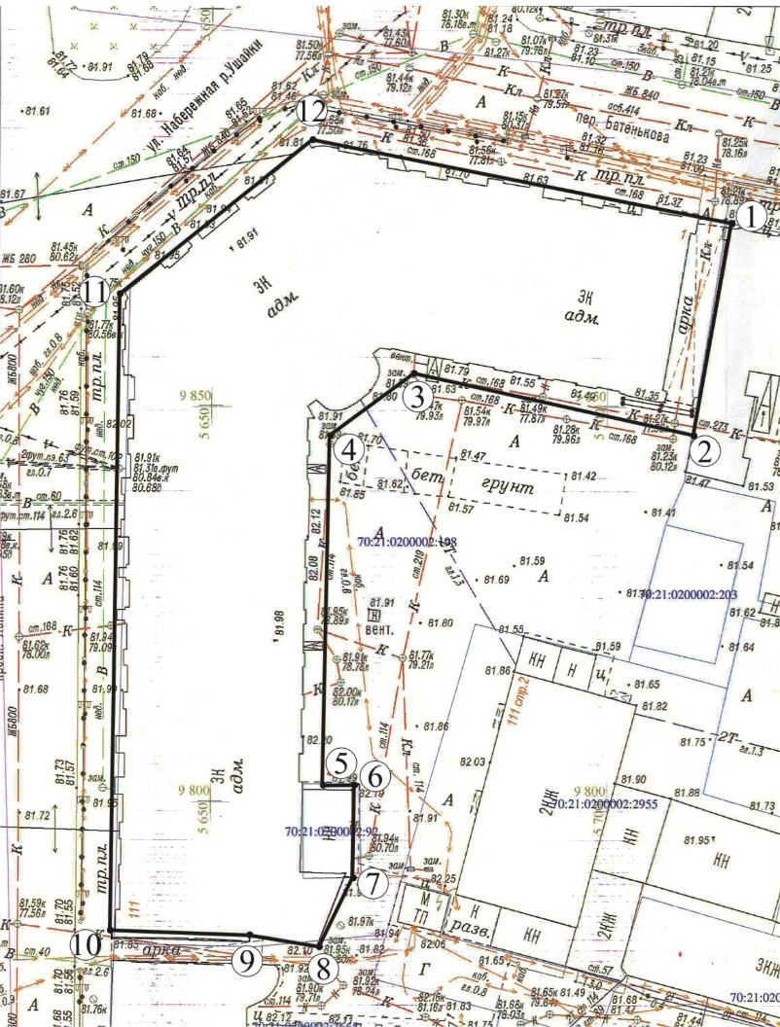

8. Описание предмета охраны объекта культурного наследия

Согласно Приказу Комитета по охране объектов культурного наследия Томской области от 24.12.2020 № 0173/01-07 «Об утверждении предмета охраны объекта культурного наследия регионального значения «Пассаж Второва, нач. ХХ в.» (г. Томск)» предметом охраны объекта культурного наследия являются:

1. Градостроительные характеристики здания:

1.1. Расположение здания в центральной части города, в сохранившейся исторической среде кон. XIX – нач. XX вв., в строчке сплошной фасадной застройки квартала. Здание угловое, занимает северо-западный угол квартала и своими главными фасадами ориентировано: западным – по красной линии пр. Ленина, северным – по красной линии пер. Батенькова с организацией внутреннего двора. Здание является градостроительной доминантой, замыкает перспективу Набережной реки Ушайки, формирует строчку застройки улиц, периметральную застройку центральной площади города, панорамный вид застройки центральной части города с реки Томи, с Набережной реки Ушайки, с площади Ленина и с мыса Воскресенской горы (место основания города).

1.2. Габаритные размеры и силуэт здания на дату строительства нач. ХХ в. Здание с крупным угловым акцентом и протяженными боковыми крыльями, акцентированными возвышающимися ризалитами уличных фасадов.

1.3. Секторы и направления видовых раскрытий здания с пр. Ленина, пл. Ленина, пер. Батенькова, пл. Батенькова, Набережной реки Ушайки, с реки Томи и с внутри дворовой территории.

2. Объемно-пространственная композиция здания на дату строительства нач. ХХ в. Трехэтажное каменное здание с подвалом. Форма плана Г-образная со скошенным углом, по дворовым фасадам усложнена выступающими объемами лестничных блоков (полукруглым объемом – по внутреннему углу и трапециевидным объемом – по юго-восточному углу), вдоль торца восточного крыла здания устроен сквозной проезд на территорию двора. Угловая часть здания более высокая. Высотные отметки по венчающему карнизу всех объемов здания.

3. Крыша на дату сохранившихся элементов ее конфигурация (вальмовая), конструкция (с применением металлических ферм), габаритные размеры и высотные отметки по коньку всех объемов. Характер кровельного покрытия – листовой металл с фальцовкой и окраской. Слуховые окна их форма (полукруглые) и местоположение. Остекленные световые фонари их местоположение (на крыше боковых крыльев здания), форма, габаритные размеры, рисунок остекления. Водосточные трубы, восстановленные в процессе научной реставрации их местоположение и вид. Кирпичные брандмауэры и вентиляционные трубы. Кирпичные парапеты и столбики, расположенные по уличным фасадам здания их габаритные размеры, форма и декор.

4. Композиция и архитектурно-художественное оформление фасадов здания на дату строительства нач. ХХ в., выполненное в стиле модерн:

4.1. Уличные фасады боковых крыльев здания асимметричные фронтальной композиции решены в три композиционные оси, акцентированные возвышающимися над уровнем крыши ризалитами. Западный фасад решен в 14 осей оконных проемов, 1, 5 и 11 оси оконных проемов акцентированы ризалитами. Северный фасад решен в 10 осей окон с крупным прямоугольным проемом сквозного проезда по крайней левой оси фасада, 2, 6 и 10 оси оконных проемов акцентированы ризалитами. Угловой фасад более высокий, симметричной композиции, решен в 5 осей окон и акцентирован: высокими боковыми ризалитами с парапетными решетками на столбах в уровне крыши, по центральной оси – порталом парадного входа (1 этаж) с не глубоким балконом в уровне 3-го этажа и лучковым фронтоном с крупным эллиптическим аттиком в уровне крыши. Дворовые фасады здания решены аналогично уличным фасадам: восточный фасад – в 14 осей окон 2-го этажа (22 окна в уровне 3-го этажа), южный – в 8 осей окон (15 окон в уровне 3-го этажа). Композиционные оси фасадов фиксируют места расположения лестничных блоков и акцентированы ризалитами или выступающими объемами. Внутренний скошенный угловой фасад с выступающим полукруглым угловым объемом решен в уровне в уровне 2-го этажа – в 3 оси окон и в уровне 3-го этажа – в 2 оси окон (количество осей оконных проемов 1-го этажа устанавливается по результатам реставрационных исследований). Торцевые фасады западного и северного крыльев здания и западный фасад торцевого лестничного блока – «глухие», северный фасад торцевого лестничного блока решен в 2 оси проемов.

4.2. Местоположение, форма и габаритные размеры основных входов: парадный вход – крупный прямоугольный проем высотой на два этажа для остекленной перегородки с дверями, расположенный по центральной оси углового фасада; уличные входы – крупные прямоугольные проемы для двухстворчатых дверей с боковыми окнами и остекленной фрамугой, расположенные по осям ризалитов западного и северного фасадов. Дворовые входы – прямоугольные для двухстворчатых дверей, расположенные по осям ризалитов дворовых фасадов и по осям лестничных клеток, дверной проем спуска в подвал – широкий лучковый, расположенный по центральной оси углового объема дворового фасада.

4.3. Местоположение, размеры и форма оконных проемов. Оконные проемы уличных фасадов: в уровне 1-го и 2-го этажей крупные прямоугольные, окна 2-го этажа ризалитов боковых крыльев – узкие прямоугольные парные, оконные проемы 3-го этажа фасадов боковых крыльев арочные полуциркульные парные, окна ризалитов – крупные 3-х центровые. Оконные проемы углового фасада: центральное окно 3-го этажа – крупное полуциркульное (на 2/3), боковые – крупные 3-х центровые, окна ризалитов – узкие прямоугольные. Оконные проемы дворовых фасадов (включая северный фасад торцевой лестницы): в уровне 1-го и 2-го этажей крупные прямоугольные, окна 3-го этажа арочные полуциркульные парные, оконные проемы внутреннего углового фасада: боковые окна 1-го и 2-го этажей и центральные окна 3-го этажа прямоугольные разных типоразмеров, центральное окно 2-го этажа высокое 3-х центровое.

4.4. Декоративное оформление уличных фасадов здания: высокий массивный цоколь с профилированным выступом, руст 1-го этажа, крупные пилястры на всю высоту здания, расположенные в оконных простенках, широкий профилированный междуэтажный пояс в уровне 2-го этажа, прямоугольные филенки под оконными проемами 2-го и 3-го этажей, фигурный декор перемычек арочных окон 3-го этажа. Венчающий карниз здания профильный большого выноса с парапетным ограждением в уровне крыши двух типов: кирпичный «глухой» и в виде ажурной кованой решетки в стиле модерн на кирпичных столбах. Ризалиты с фигурным завершением, оформленные элементами лепного декора геометрической формы (круглые, линейные). Наиболее декорирован угловой фасад здания с крупным лучковым аттиком: портал парадного входа с двумя ионическими ¾ колоннами, поддерживающими балкон 3-го этажа с кованым ограждением модерного рисунка на круглых столбах, ризалиты с высокими парапетами и ажурными коваными решетками на круглых столбах, кованые парапетные решетки центрального фронтона. Богатый лепной декор: лепное обрамление аттика с грифонами по бокам, ионики (под карнизом фронтона и ризалитов) и кованые металлические кронштейны на карнизе ризалитов, стилизованный растительный орнамент в верхней части ризалитов (волнообразный, цветочный). Обрамление окон 3-го этажа ризалитов с прямоугольными сандриками. Профильное обрамление оконных проемов 3-го этажа с подоконным декором в виде штурвала с крыльями, увитыми лентами, лепной декор на лобовой части фронтона (в виде дерева) с обрамлением круглого отверстия под часы. Горизонтальный волнообразный лепной декор ризалитов и цветочные гирлянды в обрамлении ниш (1-й этаж). Дворовые фасады решены проще: выступающий высокий цоколь, профильный карниз с широким фризом, широкие лопатки в оконных простенках, широкий междуэтажный пояс в уровне 2-го этажа, профильные пояса под фризом между пилястрами.

5. Виды отделки фасадной поверхности здания на дату строительства нач. ХХ в., кирпичная кладка под штукатурку и элементы фасадного декора с окрашенной поверхностью (в т.ч. профильный штукатурный и лепной декор растительного орнамента).

6. Колористическое решение фасадов здания на дату строительства нач. ХХ в., (устанавливается по результатам реставрационных исследований).

7. Заполнения дверных и оконных проемов на дату сохранившихся элементов, (включая оконные и дверные заполнения, восстановленные в процессе научной реставрации) их материал (дерево), характер оформления, форма, габаритные размеры, рисунок расстекловки оконных рам и дверных фрамуг, профильные подоконники. Центральное крупное полуциркульное окно углового фасада с балконной дверью (исторический вид устанавливается по результатам реставрационных исследований). Внутренние двери: деревянные двупольные со скругленными по верхним углам остекленными фрамугами, накладным резным декором и декором полотен в стиле модерн, деревянное фигурное обрамление проема в модерновой стилистике (на отдельных проемах). Двупольные двери с фигурной филенкой полотна и широкой нижней обвязкой. Деревянные двупольные филенчатые двери. Дверные ручки прямые и изогнутые (медь, латунь). Деревянные тамбуры в отдельных помещениях и их декор (профильный карниз, прямоугольные и фигурные филенки, декор модернового рисунка). Заполнение крупного арочного проема перегородки 3-го этажа угловой части здания с веерным остеклением, вертикальной профильной обшивкой по бокам и квадратными филенками в нижней части и лучковой двупольной дверью с фигурными филенками полотен. Исторический вид утраченных оконных и дверных заполнений, металлической решетки ворот сквозного проезда (устанавливается по результатам реставрационных исследований).

8. Пространственно-планировочная структура интерьеров здания на дату строительства нач. ХХ века в конструкциях капитальных стен, перекрытий и подлинных перегородок (зафиксированных исторической отделкой помещений), включая дверные проемы с клинчатыми и лучковыми перемычками и крупные арочные проемы (прямоугольные, полуциркульные, лучковые, трехцентровые) с широкими откосами (в т.ч. заложенные проемы). Планировочная структура 1-го этажа здания и 2-го этажа восточного крыла, сформированная крупными зальными помещениями с уличными входами. Планировка углового двухсветного зального помещения, ограниченного дугообразной в плане стеной с балконом и помещением парадной лестницы, расположенным по центральной оси. Планировка 2-го этажа южного крыла и 3-го этажа здания – коридорная. Планировка подвала – анфиладная.

9. Конструктивные элементы здания на дату строительства нач. ХХ в.: фундамент, кирпичные стены здания и кирпичные пилоны под балки перекрытия, металлические кованые связи, перекрытия – железобетонные по балкам, над отдельными помещениями подвала кирпичные своды по металлическим балкам, элементы стропильной системы крыши – металлические фермы, конструкции внутреннего и наружного балконов, кирпичная колонна (в помещении подвала). Конструкция выноса кирпичного карниза на выпусках из полосового металла. Кирпичные перемычки всех оконных и дверных проемов, арок, ниш. Конструкция световых фонарей (нижняя часть – сруб из окантованного бревна, верхняя – каркас с обшивкой, венчающая часть – остекленная).

10. Лестницы на дату сохранившихся элементов их местоположение, конфигурация маршей, конструкция, материал ступеней и их форма, ограждение. Парадная лестница – 3-х маршевая с широким центральным маршем, со ступенями из мрамора, с кованым металлическим ограждением крупного растительного орнамента и деревянным профильным поручнем, расположенная по центральной оси угловой части здания. Лестницы боковых крыльев с уличными входами – широкие 2-х маршевые со ступенями из мрамора, кованым металлическим ограждением крупного растительного орнамента и деревянным профильным поручнем. Служебные лестницы, ориентированные во двор – узкие с забежными ступенями (песчаник, бетон) и простым кованым ограждением. Лестницы подъема на чердак.

11. Архитектурно-художественное оформление интерьеров на дату сохранившихся элементов декоративного оформления, выполненные в стиле модерн их рисунок, материал, форма, габаритные размеры и профиль сечения (в т.ч. отдельные элементы, восстановленные в процессе научной реставрации).

11.1. Интерьеры торговых помещений 1-го этажа: профильный декор балок перекрытия (в виде кессонов), рельефный фриз (в отдельных помещениях), декоративное оформление пилонов и ригелей со скругленными углами (профильный штукатурный декор откоса, декор геометрического орнамента). Покрытие пола из метлахской керамической плитки восьмигранной формы желтого цвета с вставками из квадратных плиток темно-коричневого цвета, по периметру (бордюр): плитки квадратной формы темно-коричневого цвета с геометрическим орнаментом, желтого цвета и темно–коричневого цвета. Покрытие из восьмигранных плиток желтого и красно-коричневого цвета, аналогичный бордюр. Интерьер углового двухсветного зала с балконом: декор балок перекрытия в виде профильных штукатурных тяг и лепного декора геометрического орнамента; декоративное оформление потолка фигурными профильными филенками и круглыми профилированными розетками; широкий лепной междуэтажный пояс сложного цветочного рисунка, оформляющий периметр стен и уровень балкона; широкое профилированное штукатурное обрамление арочных проемов парадной лестницы и ниш 2-го этажа (балкон), профильное обрамление откосов оконных и дверных проемов. Балкон пластичной конфигурации со ступенчатой формой нижней части плиты и ограждением (исторический вид ограждения балкона устанавливается по результатам реставрационных исследований). Покрытие пола из метлахской керамической плитки восьмигранной формы желтого цвета с вставками из квадратных плиток красно-коричневого цвета, по периметру – плитки квадратной формы: темно-коричневого цвета с геометрическим орнаментом (бордюр), желтого и красно–коричневого цвета. Интерьер центральной парадной лестницы: профильные штукатурные тяги в оформлении потолка, фигурные ниши с элементами декора в стиле модерн (на лестничной площадке), покрытие пола междуэтажной площадки лестницы из метлахской плитки серого цвета с светлым цветочным орнаментом.

11.2. Интерьеры помещений 2-го этажа восточного крыла здания: профильные штукатурные потолочно-стенные тяги, профилированный декор плоскости потолка, крупные профилированные потолочные розетки, профильное обрамление откосов оконных и дверных проемов, арок и ниш. Интерьер лестницы: профильные штукатурные тяги в отделке потолка помещения и нижней части лестничных маршей и площадок. Покрытие пола лестничных площадок из метлахской плитки (коврового типа): из восьмигранной плитки желтого цвета с вставками из квадратных плиток темно-коричневого цвета, бордюр из двухцветной квадратной плитки с мозаичным цветочным орнаментом, квадратных и прямоугольных плиток желтого и коричневого цвета.

11.3. Интерьеры помещений 2-го этажа южного крыла здания. Декор помещений концертного зала: профильные потолочно-стенные тяги, круглые потолочные розетки с лепным декором растительного орнамента, профильное обрамление откосов оконных проемов, широкий профилированный декор обрамления дверных проемов с прямоугольным сандриком на фигурных кронштейнах (в т.ч. отдельных дверных проемов коридора и выхода на лестницу). Дополнительный декор зала: оформление потолка лепным декором сложного рисунка с профильными тягами и выделением углов лепными розетками растительного орнамента, большая профилированная потолочная розетка с растительным декором, фигурные настенные филенки с розетками под бра, ниши с профильным обрамлением и сандриком на кронштейнах. Интерьеры комнат: все виды профильных штукатурных потолочно-стенных тяг, потолочных розеток и профильный декор откосов оконных и дверных проемов. Интерьер лестницы: профильные штукатурные тяги в отделке потолка и нижней части лестничных маршей и площадок, модерновый декор откосов прямоугольной арки 3-го этажа, профильный декор откосов оконных проемов.

11.4. Интерьеры помещений 3-го этажа здания. Элементы декоративного оформления помещений угловой части: профильные потолочно-стенные тяги, все виды декора потолков (сложного рисунка с оформлением углов и середины боковых частей фигурными цветочными филенками, простого прямоугольного рисунка и с фигурной обработкой углов), все виды потолочных розеток и их декор, обрамление крупного полуциркульного остекленного проема входа в центральную комнату, выполненное в модерновой стилистике, профильный декор откосов оконных проемов. Профильные штукатурные тяги в оформлении кессонного потолка коридора угловой части здания. Потолок коридора третьего этажа боковых крыльев с квадратными остекленными отверстиями световых «фонарей». Элементы декоративного оформления комнат: все виды подлинных профильных потолочно-стенных тяг, профильное обрамление откосов оконных и дверных проемов.

12. Инженерно-техническое оборудование здания на дату сохранившихся элементов. Система вентиляции и первоначального калориферного отопления (вентиляционные отверстия на внутренних стенах в верхней и нижней части стен). Металлические решетки из просечного железа с крестообразным рисунком.

9. Сведения о наличии зон охраны данного объекта культурного наследия с указанием номера и даты принятия органом государственной власти акта об утверждении указанных зон либо информация о расположении данного объекта культурного наследия в границах зон охраны иного объекта культурного наследия
Охранная зона объектов культурного наследия регионального значения ОЗР 1-18 согласно постановлению Администрации Томской области от 14.06.2012 № 226а «Об утверждении границ зон охраны объектов культурного наследия, расположенных на территории г. Томска, режимов использования земель и градостроительных регламентов в границах данных зон охраны».

Всего в паспорте листов | 7

Уполномоченное должностное лицо органа охраны объектов культурного наследия

Председатель Комитета по охране объектов культурного наследия Томской области |  | Е.В. Перетягина
должность | подпись | инициалы, фамилия

1 | 5 | . | 1 | 2 | . | 2 | 0 | 2 | 2
Дата оформления паспорта
(число, месяц, год)

В соответствии с пунктом 4 статьи 47.6 Федерального закона от 25 июня 2002 г. № 73-ФЗ «Об объектах культурного наследия (памятниках истории и культуры) народов Российской Федерации (далее - Закон № 73-ФЗ) при наличии паспорта объекта культурного наследия, предусмотренного статьей 21 Закона № 73-ФЗ, он является неотъемлемой частью охранного обязательства.
Указываются реквизиты акта технического состояния, а также документов, содержащих мнение собственника либо иного законного владельца объекта культурного наследия и иные сведения, предусмотренные разделом III Порядка подготовки и утверждения охранного обязательства собственника или иного законного владельца объекта культурного наследия, включенного в единый государственный реестр объектов культурного наследия (памятников истории и культуры) народов Российской Федерации, утвержденного настоящим приказом.
Заполняется в отношении объекта культурного наследия с учетом мнения собственника или иного законного владельца такого объекта, в том числе используемого в качестве жилых помещений по согласованию с собственником или иным законным владельцем такого объекта.
Указываются реквизиты документов, содержащих мнение собственника либо иного законного владельца объекта культурного наследия.
Заполняется в отношении объекта культурного наследия религиозного назначения по согласованию с собственником или иным законным владельцем такого объекта культурного наследия.
Указываются реквизиты документов, содержащих мнение собственника либо иного законного владельца объекта культурного наследия религиозного назначения и иные сведения, предусмотренные разделом V Порядка подготовки и утверждения охранного обязательства собственника или иного законного владельца объекта культурного наследия, включенного в единый государственный реестр объектов культурного наследия (памятников истории и культуры) народов Российской Федерации, утвержденного настоящим приказом.

